HET STALINISME
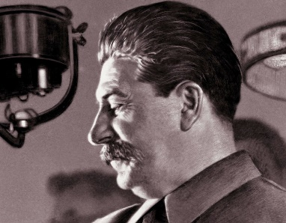
Tijd: __________________________________________________________________
Jozef Stalin
Ruimte: _______________________________________________________________

Politiek | Economie | Sociaal | Cultuur

Denkoefening: Bekijk het artikel. Waarom is Stalin nog steeds een populair figuur uit de geschiedenis van Rusland? Welke invloed had het Stalinisme op deze populariteit?
______________________________________________________________________________________________________________________________________________________
______________________________________________________________________________________________________________________________________________________
______________________________________________________________________________________________________________________________________________________

